Onleesbaar? Klik hier
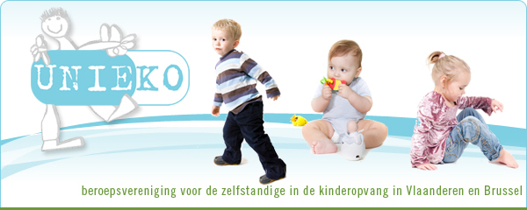

juninieuws
- Voordelen leden
- Kostenforfait 2017
- Vorming
- Enquete groene kinderopvang

Voordelen leden
Beste leden,
LOG IN op onze site en bekijk wat UnieKO, samen met de partners, aan nieuwe voordelen biedt.
Wie graag een pretpark bezoekt, kan met het ganse gezin aan voordeeltarief tickets bestellen voor Walibi, Bellewaerde en Aqualibi. De kaarten zijn gans het jaar geldig.
Of wie graag een uitstap wil organiseren voor gans het kinderdagverblijf met de ouders, kan een speciale prijs en activiteit bekomen. Lees de volledige informatie en hoe u de tickets kan aanvragen op onze website.
Fairplace lanceert een zomeractie op duurzaam en maf speelgoed voor de vakantie. Hun aanbod vind je hier.
Het 'startup'bedrijf Heen&Weerboekjes zorgt voor extraatjes bij het bestellen van boekjes. Meer lezen?
De verzekeringen Burgerlijke Aansprakelijkheid, Persoonlijke ongevallen kinderen, brand, enz... van Fideazijn voor UnieKO-leden aan zéér scherpe prijzen. Even vergelijken is de boodschap.
Een vervanger nodig? UnieKO en Randstad zaten opnieuw rond de tafel en kwamen tot nog betere afspraken. De nieuwe overeenkomst volgt binnenkort.
Leden die de administratie willen digitaliseren kunnen bij D-Care terecht voor een korting.
Zijn er ouders die uw facturen negeren, dan kan u als lid voordelig beroep doen op het incassobureau Rectus.
Log in voor u het contactformulier naar de partner gebruikt, dan ziet men uw lidmaatschap. U kan vragen richten, brochures bestellen of een persoonlijk gesprek vragen.
De komende maanden volgen nog gesprekken met de andere partners. Samen met nieuwe contacten leggen we ondertussen de tweede M&G vast in Zemst op 21 oktober. Save the date.
Naar boven

Kostenforfait 2017
We beloofden u op de hoogte te houden van de onderhandelingen omtrent de kostenforfaits. We moeten met spijt melden dat het overleg nog steeds niet is kunnen doorgaan en vermoedelijk pas zal plaatsvinden in september.
UnieKO blijft vragende partij om het vorige akkoord met 1 jaar te verlengen om op die manier goede onderhandelingen te kunnen voeren.
Tenzij andere informatie ons bereikt, zal pas na de zomervakantie meer nieuws volgen.
Naar boven

Vorming
Voor allen die permanentie kunnen hebben in de opvang (kunnen alleen staan met kinderen in groepsopvang), maar eigenlijk zeer interessant voor iedereen in de kinderopvang.
- Oefenen in brandblussen op 17.06 in Melle
- Evacuatieoefeningen op 17.06 in Melle
Vorming op maat:
- Positief opvoeden op 19.06 in Kapellen

- MemoQ op 19.06 in Beveren

- Natuurbeleving op 26.06 in Melle
Voor meer informatie ga naar onze kalender.
Naar boven

Enquete groene kinderopvang
De spits is er af.
Tijdens de kick off op 20 mei is in aanwezigheid van Janneke van den Bos, voorzitter van Groen Cement een nieuw spoor gelegd in de kinderopvang.
Een groep enthousiaste deelnemers uit de kinderopvangwereld, de Vlaamse overheid, onderwijs, natuurvereniging, enz...zette de bakens uit voor een Vlaamse groene kinderopvang. Een tweede vergadering volgt nog deze maand.
Graag willen we weten wat uw verwachtingen zijn? Misschien wil u wel uw ervaringen delen of misschien kent u een expert die deze groep kan vervoegen?
Hier kan u info kwijt.

Bedankt.
Vanwege UnieKO
Naar boven
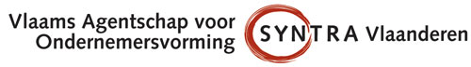
UNIEKO vzw | kasteeldreef 66-1 | 9120 Beveren | 03/755 61 31 | www.unieko.be | info@unieko.be
Indien u deze nieuwsbrief wenst door te sturen naar een kennis, klik dan hier
Indien u deze nieuwsbrief niet langer wenst te ontvangen, klik dan hier

